# Конверсия

Магазин ежедневно посещает 8000 посетителей, из которых 880 становится покупателями. Выручка за день при этом составляет 2 001 000 рублей при стоимости одной позиции в чеке 890 рублей. Во время сезонной распродажи трафик увеличился на 20%, а стоимость одной позиции в чеке наоборот уменьшилась на 20%.

Рассчитайте конверсию, чтобы сохранить ежедневную выручку в прежнем объеме при среднем количестве позиций в чеке 3,129.

Ответ: 9.356%

Расчет:

8000 + 20% = 9600 – количество посетителей во время распродажи

890 – 20% = 712 – стоимость одной позиции в чеке во время распродажи

712 * 3.129 = 2227.848 – размер среднего чека во время распродажи

2 001 000/ 2227.848 = 898.176 – количество покупателей для сохранения ежедневной выручки

898.176*100/9600 = 9.356% - целевая переменная

# График

На графике ниже в столбцах показано количество клиентов, которые закрыли заем в конкретный день.

Линиями показан Retention X days = количество клиентов, которые взяли новый заем (доля из тех, кто закрыл – в зеленых столбцах) в течение X дней после даты закрытия займа.

Например, на дату Х закрылось 4000 договоров. Из них (голубая линия) сразу же в дату закрытия 30% клиентов взяли новый заем. По результатам двух дней (оранжевая линия) взяли уже 60% (т.е. 30% в тот же день и еще 30% на следующий). На графике логика по поколениям закрытых договоров и линии привязаны к каждому конкретному поколению, идут накопительным итогом.

Какие выводы можно сделать на основе этого графика?

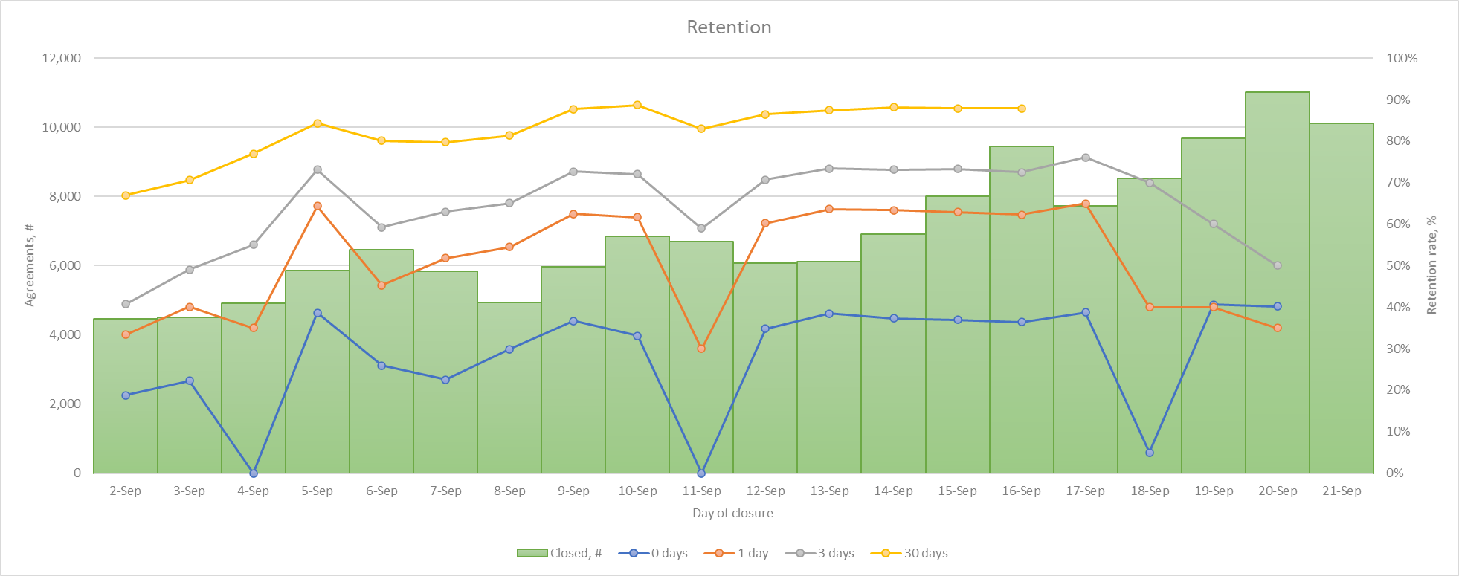

Ответ:

Исходя из представленного описания до конца не понятно на основе каких данных построен график. Поэтому предлагаю рассмотреть 2 варианта: это пример специального кредитного предложения продолжительностью 21 день, либо это выборка данных из продолжительного периода кредитования.

Если это пример специального кредитного предложения продолжительностью 21 день:

* К концу периода увеличивается возврат кредитов
* Те, кто быстро вернул кредит, имеют высокую вероятность взять его еще раз
* В последний день только возвращают кредиты, не берут новые
* Раз в неделю, люди из категории тех, кто, вернув кредит в этот же день берут новый, практически не берут кредиты
* Активность получения кредитов к концу периода падает

Если это выборка данных из продолжительного периода кредитования:

* Во второй половине месяца возвращают больше кредитов чем в первой
* Те, кто взял кредит в первую половину месяца, более подвержен взятию еще одного
* Раз в неделю, люди из категории тех, кто, вернув кредит в этот же день берут новый, практически не берут кредиты
* Самый высокий retention в середине месяца

# Power BI

Оцифруйте график из задания выше в Power BI. Необходимо соблюсти следующие условия:

* Данные заполнить случайными цифрами за последние 7 месяцев
* Сделать ползунок с выбором отображаемого диапазона дат за последний год
* Сделать иерархию дат: месяц (дата конца месяца), неделя (дата понедельника), день
* В модели данных привязать календарь, где данных нет должны отображаться пустоты
* Оформить все визуально приятно на ваш вкус